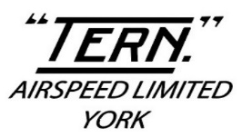
Pilot: Barry Apostolou. Pilot: Barry Apostolou.

